

ESTRATEGIA - GRUPO_1

Curso: K 3622

Número de grupo: 30

| Alumno | Legajo |
| --- | --- |
| Tomas Martinez | 1758603 |
| Federico Cassina Carbia | 2026715 |
| Luciano Nicolás Arrieta | 1729573 |
| Martina Abril Dominguez | 2035716 |

**Índice**

Direcciones 3

Pagos 3

Datos tipificados 4

Características 4

Periodos / tipos periodos 5

# 

# Direcciones

En cuanto a las direcciones, decidimos realizar una tabla aparte para las mismas debido a que nos parece información importante. También, separamos los barrios, localidades y provincias con el objetivo de tener una única denominación para cada uno de estos y no tener cosas como: “Caballito” y “caballito”, que parecen se tomarían como barrios distintos aunque hacen referencia al mismo.

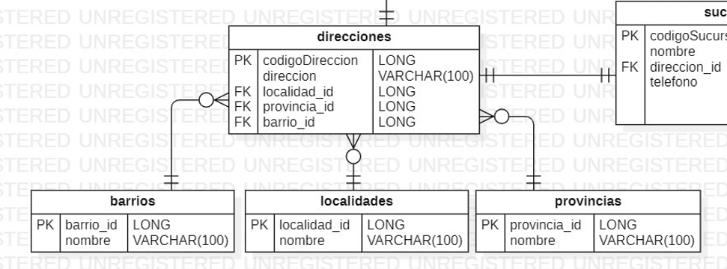

# Pagos

Los pagos aunque ambas representan el mismo concepto son de dos operaciones distintas que además no tienen muchos atributos en común, por lo que elegimos mantenerlo como dos entidades separadas y no unirlos en una sola tabla.

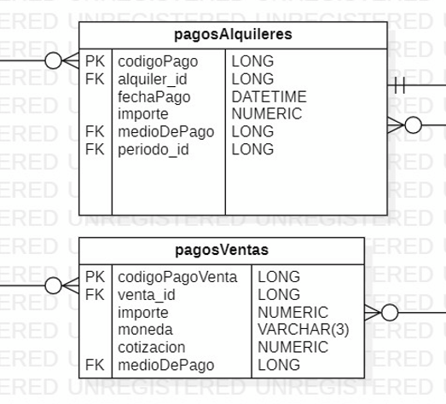

# Datos tipificados

Los datos que en el enunciado se mencionan como tipificados, decidimos modelarlo cada uno como una entidad para poder persistirlos en el sistema. Por ejemplo: los tipos de inmuebles, las direcciones, estados, monedas, periodos, entre otros.

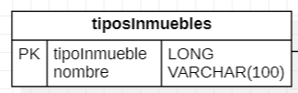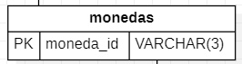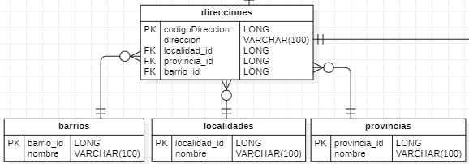

# Características

Para modelar las características de los inmuebles, decidimos realizar una tabla aparte, ya que el enunciado pedía que estén previamente dadas de alta y tipificadas. Es por esto, que consideramos entonces que un inmueble puede tener muchas características y que una misma característica puede pertenecer a muchos inmuebles. Por esto último tuvimos que agregar una tabla intermedia para romper la relación de muchos a muchos, en la cual se asocia un inmueble con una característica.

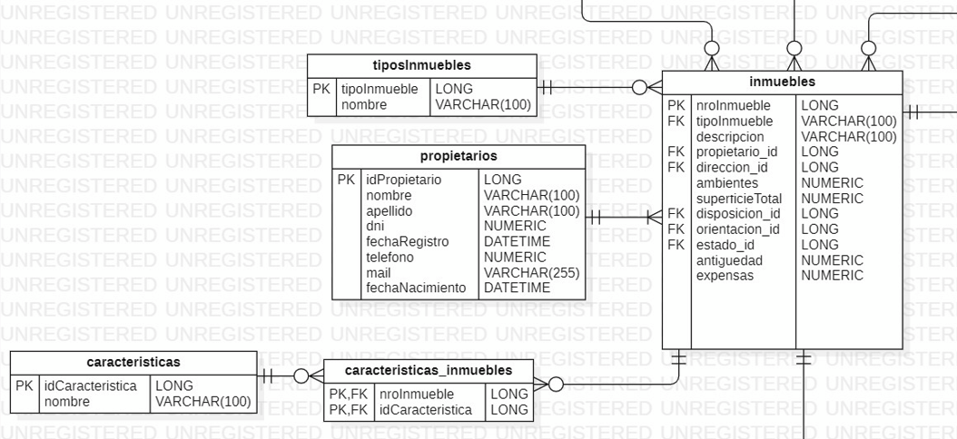

# Periodos / tipos periodos

Los periodos decidimos modelarlos como una entidad aparte y no embeberla en la de “pagosAlquileres” para que no haya dependencias entre atributos no claves y cumplir la tercera forma normal. Los tipo de periodos están tipificados y guardaría valores tales como “Mensual”, “Semanal”, “Anual”, etc.

